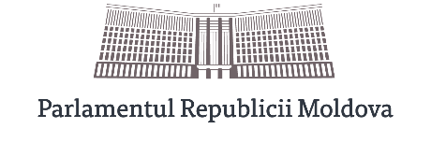 | 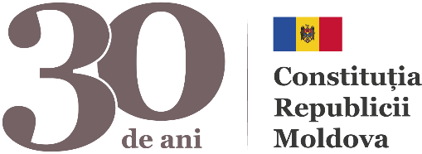

SESIUNE SPECIALĂ

ȘEDINȚĂ SOLEMNĂ
consacrată celebrării a 30 de ani de la adoptarea
Constituției Republicii Moldova

29 iulie 2024

Sediul Parlamentului, ora 11.00
Deschiderea Sesiunii speciale

(Se onorează Drapelul și Imnul de Stat al Republicii Moldova)

1 | Alocuțiunea domnului Igor GROSU, Președintele Parlamentului Republicii Moldova
2 | Alocuțiunea domnului Dorin RECEAN, Prim-ministrul Republicii Moldova
3 | Alocuțiunea domnului Nicolae ROȘCA, membru al Curții Constituționale
4 | Alocuțiunea doamnei Doina GHERMAN, președintă a Fracțiunii parlamentare „Partidul Acțiune și Solidaritate”
5 | Alocuțiunea domnului Vlad BATRÎNCEA, președinte al Fracțiunii parlamentare a Blocului Comuniștilor și Socialiștilor
6 | Alocuțiunea domnului Boris NEGRU, doctor în drept, profesor universitar, Cavaler al Ordinului Republicii, membru al Comisiei și grupului de lucru pentru elaborarea proiectului Constituției Republicii Moldova
7 | Alocuțiunea domnului Cristian-Augustin NICULESCU-ŢÂGÂRLAŞ, președintele Comisei juridice, de numiri, disciplină, imunităţi şi validări, Senatul României
8 | Alocuțiunea doamnei Veronica ROȘCA, președintă a Comisiei juridice, numiri și imunităţi
Închiderea Sesiunii speciale

(Se onorează Drapelul și Imnul de Stat al Republicii Moldova)

